2016年推荐省残联表彰优秀助残志愿者简介
1、钱 玮
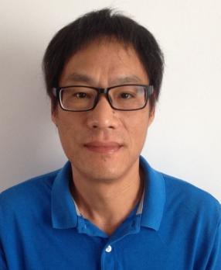
钱玮，男，49岁，常州市捷安出租车公司的一名出租车司机，也是该公司助残志愿者服务队队长。1998年进入出租车行业以来，以文明行车、礼貌待客、热情服务为服务宗旨，并坚持为残疾人士提供各种帮助。他一直恪守出租车行业的职业操守，在平时运营中，捡到上交乘客遗失物品价值10余万元，受到乘客的一致好评，收到了许多乘客表扬锦旗。还带领车队为见义勇为受重伤而致残的好心的哥组织了募捐活动，在社会上引起了广泛的关注，树立了良好的社会影响。他坚持扶残挤困，多年为残疾和出行有困难的中、高考学子提供免费的接送任务，还带领车队的车队司机组成“助残志愿者服务队”，在常州市各级残疾人组织开展的活动中为残障人士提供免费的接送服务。在逢年过节时，坚持给特困残疾家庭赠送大米、食油、牛奶、鸡蛋和水果等生活用品，为他们提供生活帮助。其本人多次被行业评为“优秀驾驶员”、“十佳的士之星”和“治安积极分子”，获得常州市文明办“优秀志愿者”称号。所带领的常州捷安出租公司博爱车队助残志愿者服务队，在2014年被常州市文明办和常州市残联评为“最有影响力的助残志愿者服务团队”，先进事迹在省、市各级报纸、电视台、网站都有报道。

- 张 锴
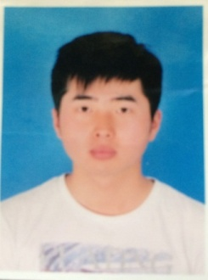
张锴，男，汉族，中共预备党员，1995年3月出生于江苏丹阳，2013年9月至常州机电职业技术学院模具技术系模具1336班，现任模具技术系学生会副主席。在2013年入学之后，他开始参加一系列助残志愿者活动，从平常的举手之劳到习惯性的伸手帮助再到主动的询问关心，让他渐渐融入到助残中。经过一年的锻炼之后，他成为了学院志愿者工作的负责人。志愿者活动召开之前，他会召开有关志愿活动的详解会议，让志愿者能够参与融入到活动中；在活动中，他会奔走于现场，对志愿者进行统筹和规划；在结束时他会引领各个志愿者做好结尾收场工作给活动划上圆满的句号。他密切的与常州市残联联系，坚持积极联合各学院之间的力量，自主开展各类助残志愿者活动，在市残联为他们提供助残志愿者服务平台的同时，他们在学院广泛宣传，积极招募志愿者参加活动，同时也对学院志愿者队伍进行培训，提高志愿者们在活动之中的积极主动性。2013年和2014年分别荣获系十佳志愿者、2015年在学院院首届线上最美志愿者评选活动中荣获“最美志愿者”称号。他带领的助残志愿者服务队，在2014年获得了“常州市有影响力的助残志愿者团队”。

- 任华琴
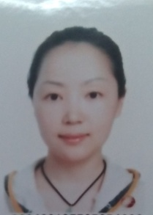
任华琴是金坛一名有社会担当的企业家，她扶贫助残不图名、不为利，把帮助残疾人当作自己分内工作来做，把扶贫助残工作当作自己最重要的事业。十几年来，任华琴都会在每年助残日这一天捐款捐物，并现场担任志愿者。2010年，任华琴得知金坛有很多残疾人子女渴望读书、却因生活贫困而辍学的事情后，捐赠了30万元成立金坛首个企业“阳光助残专项基金”，积极扶残助学，到目前“该基金资助了数十名贫困残疾人家庭子女和残疾学生完成学业。为了使贫困残疾人感受世界的精彩，丰富他们的文化生活，2013年任华琴捐赠3万元帮助30户贫困残疾人家庭圆了彩电梦,2015年还捐赠3万元帮助贫困残疾人家庭。随着对扶残助残的了解日益增多，任华琴认识到扶贫助残光靠个人是不行的，于是，她还积极介绍自己的亲朋好友和合作伙伴参与到助残扶贫上来，动员他们尽己所能帮助残疾人。众人划浆开大船，任华琴的助残队伍越来越壮大。2011年，任华琴的企业被评为常州市扶残爱心企业、2013年任华琴的企业被评为常州市扶残助残先进集体、2015年任华琴被评为常州市扶残助残爱心人士。

4、蔡 莉
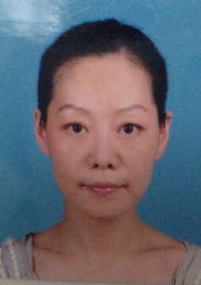
蔡莉，女。2006年投入30万元开办蓝精灵儿童康复中心。当她了解招收到学生家庭的经济困境后，除政府发放的补助款外，她还在朋友圈中为他们募集康复所需费用，就免去了的训练费。自蓝精灵儿童康复中心创办之日以来，她并没有以盈利为目的，前前后后贴进了70多万元。蔡莉带领着一群跟她一样有爱、有梦想、坚持信念的师资队伍，从创办至今，已经为五百多名障碍儿童进行过康复训练，其中有206名儿童融入到了普通学校、特殊学校。因为障碍，蓝精灵的孩子笑靥如天使般纯净。现在，蔡莉的想法也是如此的纯净，她说：“爱是给予，爱是别人对我的信任！爱是促进生命的尊重和社会的和谐！”她的“蓝精灵”团队十年如一日的坚持做社会倡导，先后影响了五十多家企业、学校、机关和他们一起在倡导中度过每一个自闭症日、助残日、困境儿童关注日、残疾人关爱日…她的愿望就是在不久的将来，所有障碍人都能得到社会的包容和接纳，还他们正常化的生活。

5、张玉虎
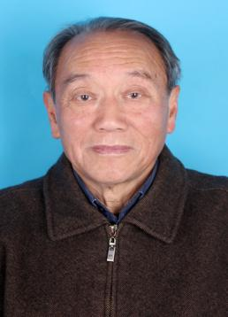
张玉虎的老家在钟楼区邹区镇卜弋桥，1958年起，在青海省从事医务工作，马背上行医，帐篷里坐诊到创建现代化医院。退休前，张玉虎是青海省海西自治州人民医院党委书记、院长。1999年，张玉虎退休后回到家乡，回乡十多年间先后被多家医院高薪聘用，积蓄180多万元。
2012年6月，张玉虎把毕生积蓄180多万元全部投到家乡邹区镇，办起了公益性社会组织——阳光康复院，为家乡的老年人、残疾人提供康复服务。康复院建成后， 1天24小时、1年365天都在康复院生活和工作，时刻守护在患者身边。截至目前，张院长共投入资金180万元，康复院拥有50张床位，有医师、护士、康复师各类各级工作人员11名，康复训练设施齐全，能满足各类残疾老人基本需求。入住残疾老人安心、家属放心、社会反响良好。张玉虎被评为2015年度“最美常州人”、2016年第二届钟楼十佳楷模。

